Приложения
План работы
 | 1 половина дня | Занятия | Прогулка | 2 половина дня | Предметная среда
Пятница – 12 марта | - Утренняя гимнастика  - Совместная с педагогом деятельность в уголке природы: «Зеленый десант» уборка больных листьев, подкормка  - Рассматривание иллюстраций с изображение пресных водоемов  - Дидактическая игра: «Разрезные картинки».  Цель: закрепить водоёмы: (ручей, река, озеро, болото, море, океан), обитателей этих водоёмов) | 9.00 ОО  «Жизнь растений пресного водоёма.  Цель: знакомство с природным сообществом – пресным водоёмом, с многообразием растительного мира водоёмов и их защитой.  16.00 Аппликация  «Кувшинка» оригами  Цель: Познакомить детей с новым способом изготовления цветов в стиле оригами. | - Наблюдение за деревьями (за сезонными изменениями)  - Подвижная игра «В поле выросли цветы» Цель: развивать у детей умение бегать врассыпную, не наталкиваясь друг на друга, ориентироваться в пространстве, координацию движений.  - Инд. работа по ЗКР «Сосчитай до пяти». «Один камыш, два камыша, пять камышей.______________  ___________________  - Труд коллективный: уборка участка от снега, подметание веранды | - Бодрящая гимнастика и оздоровительные мероприятия  - Чтение. Легенды о цветах. Как появились незабудки на Земле?  - Просмотр видеофильма «Растения пресных водоемов»  - Пальчиковая гимнастика «Цветок».  - Пальчиковое упражнение «Морская водоросль»  - Дыхательная гимнастика «Цветы», «Аромат цветов»  - Прогулка | - иллюстрации, презентация, видеофильмы на тему «Растения пресных водоемов»

Жизнь растений пресного водоёма.
Конспект НОД для детей подготовительной группы.
Цель: знакомство с растительным миром экосистемы – «Пресный водоём».
Задачи:
- Формировать у детей представления о пресном водоёме как природном сообществе.
- Расширить знания детей о растениях водоёмов.
- Развивать логическое мышление детей через установление причинно-следственных связей, развивать познавательную активность детей, умение наблюдать, сравнивать, обобщать.
- Способствовать формированию эмоционально-ценностного отношения к растениям водоемов, воспитанию бережного отношения к природе в повседневной жизни.

Оборудование: глобус, интерактивная доска, презентация «Жизнь растений пресного водоёма» (или иллюстрации с изображением растений водоемов), раскраски.

План занятия:
- Вступительная беседа о водоемах.
- Растения водоёмов.
- Просмотр м/фильма из серии «Шишкин лес», серия «Растения водоемов».
- Роль растений в жизни водоемов.
- Охрана растений водоёмов.
- Рефлексия.

Ход занятия:
- Вступительная беседа о водоемах.
Воспитатель: - Ребята, посмотрите на нашу планету (глобус), какого цвета на ней больше? Что изображено этим цветом? (моря, океаны). Какая вода в морях и океанах? (соленая). Она пригодна для питья, приготовления пищи? (нет). А где мы можем встретить другую воду? (в реке, озере, пруду). Как называется несоленая вода? (пресная). А кому еще кроме человека нужна пресная вода? … Обитателям рек, озер, прудов.
- Воспитатель: Сегодня мы с вами познакомимся с первыми обитателями пресных водоемов – растениями. Узнаем, как они живут в воде, какое значение они имеют в жизни других обитателей водоема. А также, как должен вести себя человек, чтобы не губить эти удивительные водные растения.
И так, мы с вами отправимся в увлекательное путешествие. В пониженных местах на поверхности Земли от дождей и таяния снегов накапливается вода, которая образует пресный водоём. (Слайд 2) Какие пресные водоемы вы можете назвать? Какие бывают пресные водоемы, нам подскажут загадки: (Слайд 3)

Все обходят это место:
Здесь земля, как будто тесто;
Здесь осока, кочки, мхи:
Нет опоры для ноги. (Болото)
Чуть дрожит на ветерке
Лента на просторе,
Узкий кончик в роднике,
А широкий - в море. (Река)
Посреди поля лежит зеркало,
Стекло голубое, рама зелёная. (Озеро)

- Растения водоёмов
- На берегах многих водоёмов растут деревья и кустарники. (Слайд 4) Но чем ближе к воде, почва более влажная. У самой воды деревья расти не могут, так как корни у них вымокнут, быстро сгниют и разрушатся.
Но есть растения, которые растут возле берега, на мелководье. А также есть растения, которым просто необходимо много воды. Все растения водоёма – прибрежные или водяные – хорошо приспособлены к своей среде обитания.

- На берегу растут прибрежные растения: гусиные лапки, незабудки. (Слайд 5)

- У линии воды растут растения болотного типа, нижняя часть которых погружена в воду, а верхняя возвышается над ней. Это растения мелководья. Здесь мы встретим осоку с узкими, жёсткими, торчащими вверх листьями. Здесь растет стрелолист. Как вы думаете, почему он получил такое название? (у него верхние листья похожи на стрелы). (Слайд 6).

- Чуть дальше от линии воды, мы можем увидеть растения, высоко поднимающие над водой свои стебли с узкими, перегнутыми книзу листьями. (Слайд 7). Растение с листьями длиной до трех метров и тёмными бархатными початками наверху стебля мы все знаем и называем его….(камыш). Но на самом деле это рогоз. А камыш имеет крупную, часто отогнутую метёлку и выглядит вот так. Запомните, ребята. Камыш имеет гладкий, прозрачный прочный стебель. На верхушке находится небольшая раскидистая метелка. Стебли используются как топливо, для плетения сумок и циновок. Нижние части этих растений погружены в воду, а верхние возвышаются над ней.
Тростник выше камыша, имеет прочный узловатый стебель. Его высота достигает четырех метров. На вершине стебля расположена красивая пышная коричневая метелка. Побегами и корневищами этих растений питаются многие животные водоема.

- Следующая группа растений – это плавающие на поверхности водяные растения. Вот мы с вами попали в необыкновенно прелестное тихое место. Нас окружают крупные белые, а чуть дальше – жёлтые цветки. Что это за растения? (белая кувшинка, желтая кубышка). (Слайд 8). Корневища этих растений прочно прикреплены к илистому дну, от корневища тянется длинный черешок-стволу - до пяти метров. Толстые пластинки листа прочно прикреплены к черешку-стволу, поэтому даже в сильный ветер листья не отрываются и не переворачиваются. Цветок кувшинки находится на безлистом длинном стебле, он раскрывается утром, когда солнце греет, а вечером снова закрывается.

Физминутка «Цветы».
Раз-два-три выросли цветы (сидели на корточках, встаем)
К солнцу потянулись высоко: (тянутся на носочках)
Стало им приятно и тепло! (смотрят вверх)
Ветерок пролетал, стебелечки качал (раскачивают руками влево - вправо над головой)
Влево качнулись- низко прогнулись. (наклоняются влево)
Вправо качнулись – низко пригнулись. (наклоняются вправо)
Ветерок убегай! (грозят пальчиком)
Ты цветочки не сломай! (грозят пальчиком другой руки)
Пусть они растут, растут, (медленно приподнимают руки вверх,)
Детям радость принесут! (раскрывают пальчики).

- Среди других растений видны плавающие на поверхности мелкие пластинки. Это ряска. (Слайд 9). Это самое маленькое цветковое растение в мире. Ряска играет большую роль в жизни водоёма. Она энергично поглощает углекислоту (вредный для зверей и рыб) и обильно выделяет кислород, очень нужный для жизни газ. Ряска очищает воду стоячих водоёмов от многих вредных веществ, является кормом для обитателей пруда. Ряска обладает лечебными свойствами и используется людьми в народной медицине.

- Как вы думаете, а в воде есть растения? Если мы заглянем вглубь воды, то увидим различные зелёные водоросли. Именно они придают зеленый оттенок воде. (Слайд 10). Они обогащают воду кислородом, являются питанием для рыб и удобрением для почвы.

Но есть еще в пресных водоемах вредные растения – это сине-зеленые водоросли. Они «просыпаются» в воде, когда температура воды нагревается выше 16 °C. Водоем покрывается сине-зеленой пленкой и приобретает неприятный запах тины. Все это вызывает замор рыб и других водных обитателей, создаёт серьёзную угрозу для здоровья и жизни людей и животных.
Внимание! Не путать цветение водорослей с массовым разрастанием ряски! Маленькое растеньице ряски можно разглядеть невооруженным взглядом. Водоросли же можно обнаружить только в микроскоп. Цветение ряски безопасно, это растение с удовольствием поедается утками, курами, гусями и домашними черепахами. (Слайд 11).

3. Просмотр м/фильма из серии «Шишкин лес» серия «Растения водоемов».
- Ребята, что объединяет все эти растения? (Жизнь всех этих растений тесно связана с водой). (Слайд 12)
- Как они приспособились к жизни в воде?
- у них гибкие стебли, так как в воде сильное течение;
- в листьях и стеблях находятся воздухоносные каналы;
- мощные корневища;
- среди водных растений немало таких, которые имеют плавучие семена и плоды;
- водные растения приспособились даже к зимовке. К концу лета на растениях образуются почки, которые опускаются на дно, а весной всплывают и дают начало новому растению.

4. Роль растений в жизни водоемов. (Слайд 13)
- Растений водоёма так много, и они играют важную роль в жизни водоёма:
- выделяют кислород,
- служат местом для нереста рыб.
- служат пищей многим животным,
- подводные заросли служат убежищем для животных.

- Охрана растений водоемов.
- (Слайд 14) Ребята, посмотрите, какая красота! Жаль, что ее можно увидеть только на озере. А давайте летом сходим на водоем, возьмем белую кувшинку и посадим ее на нашей клумбе. Пусть и у нас в саду будет такая красота! (пауза для мыслительной деятельности детей. Если дети не среагировали на «провокацию», помочь прийти к правильному выводу: как вы думаете, понравится кувшинке на нашей клумбе? Что произойдёт с водным растением, если его вынести на берег и посадить на клумбу? (Оно погибнет).
- Что же произойдет, если на водоемах не останется растений? (Погибнет вся жизнь в нем).
- От чего могут погибнуть растения? (ответы детей)
- Как же должен человек вести себя вблизи водоёмов, чтобы не навредить растениям?
- Нельзя рвать растения, потому что они быстро увядают и их обычно выбрасывают, а будем любоваться красотой водных растений на водоёмах.
- Нельзя в водоёмы бросать мусор и сливать загрязнённые воды, так как они отравляют всё живое, и жизнь в водоёмах прекращается. (Слайд 15).

6 Рефлексия.
- Ребята, наше путешествие подошло к концу. О каких обитателях водоема мы говорили? Что интересного узнали?
- А сейчас я раздам вам раскраски с изображением водных растений, вы выберете те, которые вам понравятся, раскрасите их, и мы украсим ими наш Водоем (после раскрашивания и вырезания приклеивают на макете). Какой красивый водоем у нас получился: будем любоваться красотой водных растений на водоёмах.

Конспект НОД по аппликации «Кувшинка» в подготовительной группе.
Конспект занятия по оригами
Цель: Познакомить детей с новым способом изготовления цветов в стиле оригами.
Задачи:
- воспитывать художественный вкус, любовь и бережное отношение к природе.
- развивать творческие способности детей младшего школьного возраст;
- познакомить со способом складывания бумаги, преобразовывая в модель без помощи ножниц
- воспитывать коммуникативные умения; воспитывать любовь и уважение к окружающему нас миру.
Формы работы: фронтальная, групповая, индивидуальная
Ход занятия.
1. Чтоб работа закипела,
Приготовьте всё для дела,
Будем клеить, мастерить –
Всё должно в порядке быть.
Белую бумагу, клей
Клади на место поскорей.
Не забудь про карандаш –
Он в труде помощник наш.
Ещё ластик положи,
В порядке вещи содержи.
- Все готовы? Молодцы!

-Отгадайте загадку:
Очищают воздух,
Создают уют,
На окнах зеленеют,
Круглый год цветут. /Цветы/
Цветы — неизменные спутники людей. Любовь к цветам с древних времен свойственна всем народам. В Древнем Риме праздновали праздник роз, в Турции — тюльпанов, в Германии — ландыша. Этими цветами украшали дома, лодки, лошадей, звучала музыка, пели певцы, поэты писали свои стихи.
Наш народ с древних пор тоже очень любит цветы. В русском народном искусстве, в кружевах, тканях, керамике, росписи — везде использовались цветы. Воспевались они и нашими композиторами, писателями, поэтами. Послушайте одно из стихотворений.
Цветы — душа людей,
открытая добру,
Цветы — глаза детей, не тронутые плачем.
В дни радости они смеются на миру,
В дни бедствия мы их от горя прячем!
Душа цветов чутка на горе и беду,
Они уходят с глаз, чтоб их не замечали.
Цветы, когда беда, всегда не на виду.
Но и тогда они — как музыка в печали.
Цветы умеют ждать, у них терпенье есть.
Как у людей труда, встающих до рассвета.
И в дни великих бед они умеют цвесть.
Чтоб радость нам дарить, когда придет победа.

Цветы во все времена — символ любви, верности, памяти. Дарить красоту — основная задача цветов.
- Ребята, какие цветы растут на водоемах? (ответы детей)
- Сейчас я хочу предложить вам научиться делать один цветок, но для этого отгадайте название этого цветка:
Сделаем среди болота
Замечательное фото:
Живописная картинка -
Распустилась здесь... (кувшинка)
История цветка Кувшинка
Кувшинка - Царица вод и цветок русалок.
Когда-то существовало такое поверье: кувшинки ночью спускаются под воду и превращаются в прекрасных русалок, а с появлением солнца русалки вновь превращаются в цветы. В древности кувшинку даже называли русалочий цветок. Может, поэтому ботаники и дали название кувшинке "нимфея кандида", что в переводе означает "нимфа белая" (нимфа - русалка).
В Древней Греции она считалась символом красоты и красноречия. Молодые девушки плели из нее гирлянды и украшали ими свои головы и свои туники. По словам Феокрита, молодые гречанки сплели венок из кувшинок и для прекрасной Елены в день ее свадьбы с царем Менелаем и украсили им вход в их брачную комнату.
Могущественным растением, а не только прекрасным цветком считалась белая лилия и у славянских народо
Они называли кувшинку "одолень-трава", верили, что она излечивает от многих болезней, оберегает от многих бед.
Физминутка. Подготовка рук к занятию.
Вот помощники мои,
Их, как хочешь, поверни.
Хочешь так, а хочешь так —
Не обидятся никак.
(Руки вперёд, пальцы выпрямить, разжать. Ладони — вниз.
Пальцы сжимать и разжимать в такт стихотворения ).
- Сейчас вам предстоит выполнить технику оригами «Кувшинка». Смотрите и слушайте внимательно.
Для волшебного превращения Царь квадрат, правитель страны оригами, прислал вам волшебный белый лист, который поможет нам!

Показ готового образца и поэтапное сложение модели.
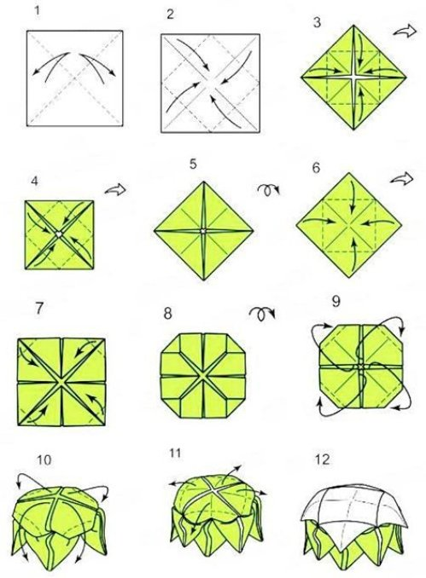

Рефлексия деятельности
- О чём вы узнали сегодня на занятии?
- Что вам понравилось на занятии?
- Что вызвало трудности?
Вижу у вас хорошее настроение.
Оригами — мир удивительных поделок. Аккуратно изготовленные бумажные цветы могут служить прекрасным подарком. Сколько цветов останется живыми в природе, и будет украшать нашу прекрасную Землю!

Если я сорву цветок,
Если ты сорвёшь цветок...
Если все: и я, и ты —
Если мы сорвём цветы.
То окажутся пусты
И деревья, и кусты...
И не будет красоты.
И не будет доброты.
Если только я и ты —
Если мы сорвём цветы...

Ребята! Природа — наш дом. Цветы — украшение этого дома. Давайте относится к ним бережно и с любовью. В них нуждаются бабочки, пчёлы, шмели стрекозы. Выращивайте цветы в саду и огороде.
Подарите свою кувшинку самому дорогому Вашему человеку.

Пальчиковая гимнастика «Цветок».
Наши алые цветки распускают лепестки, (Медленно разгибать пальцы из кулаков)
Ветерок чуть дышит, лепестки колышет. (Покачивать кистями рук вправо-влево)
Наши алые цветки закрывают лепестки, (Медленно сжимать пальцы в кулаки)
Головой качают, тихо засыпают. (Покачивать кулаки вперед – назад)
Пальчиковое упражнение «Морская водоросль»
Представьте, что вы водоросль, растущая на морском дне. Ваши стопы, являясь корнями, не могут сдвинуться с места, но голова, руки, плечи, туловище, бедра и колени являются стеблями водоросли и непрерывно колеблются под воздействием морского течения, которым в данном случае являются движения рук вашего партнера. Закройте глаза и двигайтесь, повинуясь «течению», с той же скоростью и в том же направлении. Не следует забывать, что стопы должны быть надежной опорой, сильной и одновременно гибкой.
Дыхательная гимнастика «Цветы»
Дети стоят по кругу. Педагог читает им стихи:
Каждый бутончик склониться бы рад
Направо, налево, вперёд и назад.
От ветра и зноя бутончики эти
Спрятались живо в цветочном букете
По команде педагога дети ритмично под чтение стиха поворачивают голову («бутончики») направо, налево, наклоняют её вперёд, отводят назад, чередуя вдох и выдох. При чтении последней строки стиха дети поднимают руки вверх, склоняя кисти над головой: «бутончики» (головы) спрятались.
Упражнение повторить 6-8 раз.
Дыхательная гимнастика «Аромат цветов»:
Встать, положить ладони себе на грудь. Сделать медленный вдох через нос, стараясь не поднимать плечи. Задержать дыхание и медленно выдохнуть, произнося: «А-а-ах!».
Повторить 3-4 раза.

Дидактическая игра: «Разрезные картинки».
Цель: закрепить водоёмы: (ручей, река, озеро, болото, море, океан), обитателей этих водоёмов.
Картинки с изображениями водоёмов (рек, морей, океанов, озёр, болот, ручейков) разрезают на 6-80частей. Картинки с изображениями обитателей водоёмов (рек, озёр, морей, океанов) разрезают на 8-10 частей каждую. Играющим предлагают из этих частей сложить изображения.
Легенды о цветах. Как появились незабудки на Земле?
Однажды богиня цветов Флора спустилась на землю и стала одаривать цветы именами. Всем цветам дала имя, никого не обидела и хотела удалиться, но вдруг услышала за спиной слабый голосок: - "Не забудь меня, Флора! Дай мне, пожалуйста, какое-нибудь имя!"
Оглянулась Флора – никого не видно. Снова захотела уйти, но голосок повторился:
- Не забудь меня, Флора! Дай и мне имя!
И только тут заметила Флора в разнотравье маленький голубой цветок.
- Хорошо, - сказала богиня, - будь незабудкой.
Вместе с именем я наделю тебя чудесной силой – ты будешь возвращать память тем людям, которые начнут забывать своих близких или свою родину. Хоть и мала незабудка, да почитаема веками. Во многих странах в честь неё устраивались праздники. В Германии в "день незабудки" школьники занимались неполный день, чтобы сходить в лес, попеть песни, поиграть, а затем вернуться домой с букетом незабудок.
По прибалтийской легенде, незабудки проросли из слёз Элге – невесты пастушка Ликоса, при разлуке её с любимым, и с тех пор являются символом памяти, дружбы и вечной любви.
Если я отправлюсь в путь,
Он посмотрит на меня.
И шепнёт мне: "Не забудь
Про родимые края!"
Голубой цветочек хрупкий
Он зовётся незабудкой.

Стихи о цветах.
В мире цветов.
В мире цветов так тепло и прохладно
Целый букет ароматов и звуков…
Каждый цветок – он по-своему нарядный…
В форме изысканных праздничных кубков.
В мире цветов я желала б остаться
Стать героиней рассказов и сказок,
Чтоб красотой каждый день любоваться,
Слиться с гармонией света и красок. Автор: Лариса Кузьминская

Цветок
Здравствуй, милый мой цветок,
Леса гость весенний!
Как красиво ты расцвёл
Здесь в уединенье!
Улыбнётся ветерок
И с тобой играет.
Солнце целый день тебя
Весело ласкает.
Незабудки
Их видимо-невидимо
Не сосчитаешь их!
И кто их только выдумал
Весёлых, голубых?
Должно быть, оторвали
От неба лоскуток,
Чуть-чуть поколдовали
И сделали цветок.

Подвижная игра «В поле выросли цветы»
Для этой игры понадобятся цветы и дополнительные лепестки.
Цели: Развивать у детей умение бегать врассыпную, не наталкиваясь друг на друга, ориентироваться в пространстве, координацию движений; развивать цветовосприятие, внимание, быстроту реакции; развивать память и связную речь; прививать любовь к игре, учить соблюдать её правила.
Описание: В разных углах зала размещаются цветы.
Дети получают от взрослого 1 лепесток и занимают место вокруг цветка соответствующего цвета, присев на корточки. Далее согласно тексту :
«В поле выросли цветы, дети медленно встают,
Распустили лепестки. поднимают свои лепестки вверх,
Вдруг повеял ветерок, покачивают руками вправо-влево,
Закружился лепесток. покружились на месте,
Ветерок их оторвет… разлетелись врассыпную….
(пауза)
И на землю вновь вернёт» вернулись к своему цветку.
Игру можно усложнить перемещая цветы в пространстве в то время, когда дети бегают по залу. Затем предложить детям поменяться лепестками и продолжить игру.

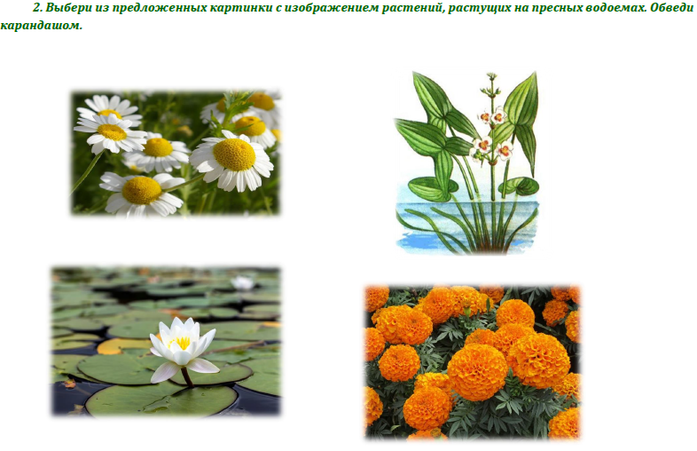
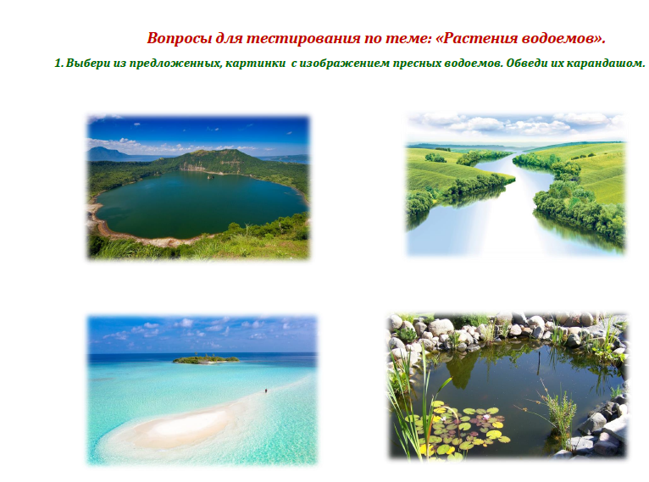
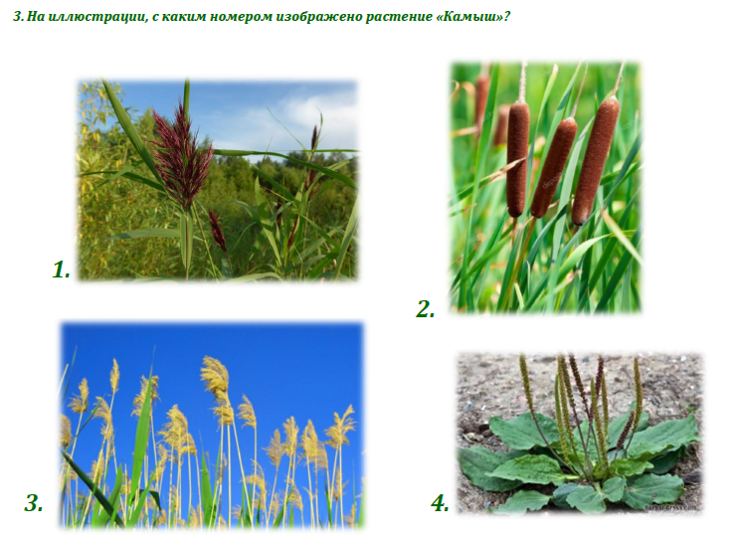
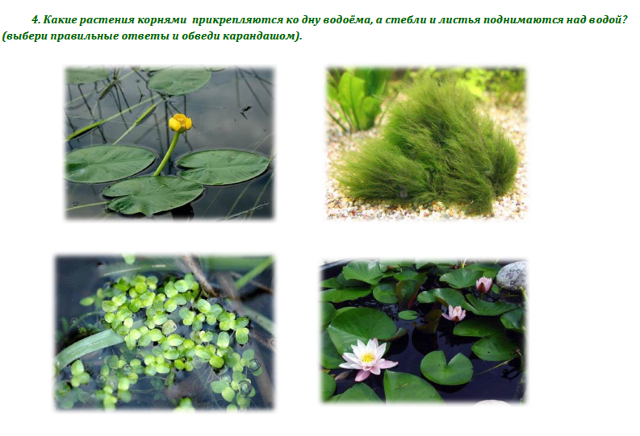
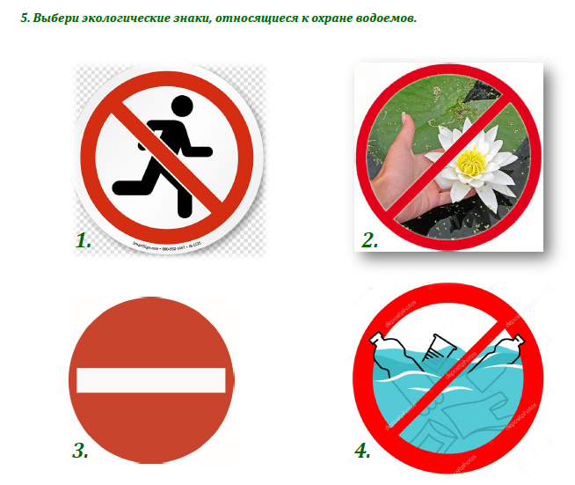

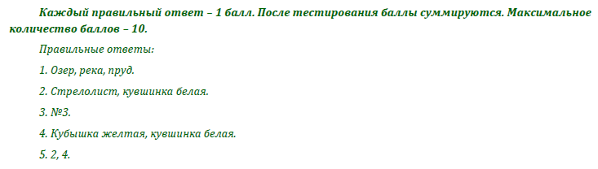

Фотоотчет.
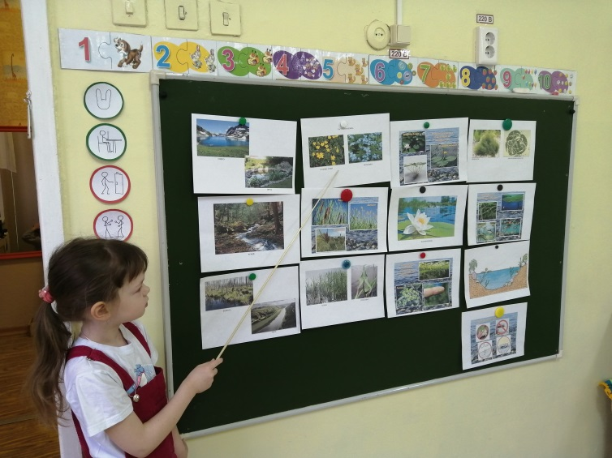
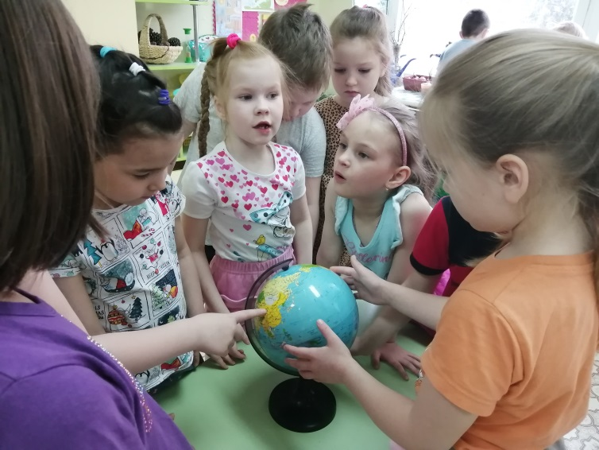
- НОД: «Жизнь растений пресного водоёма»;

- НОД: аппликация «Кувшинка» (оригами);
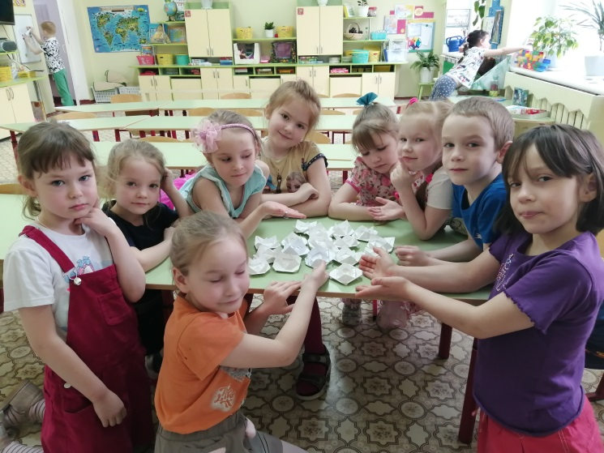
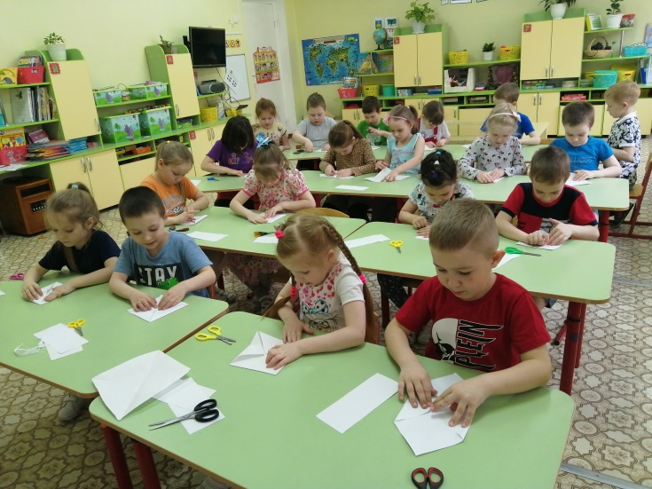
- Совместная с педагогом деятельность в уголке природы: «Зеленый десант» уборка больных листьев, подкормка;
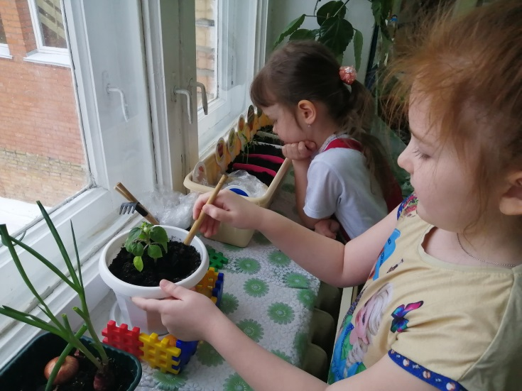
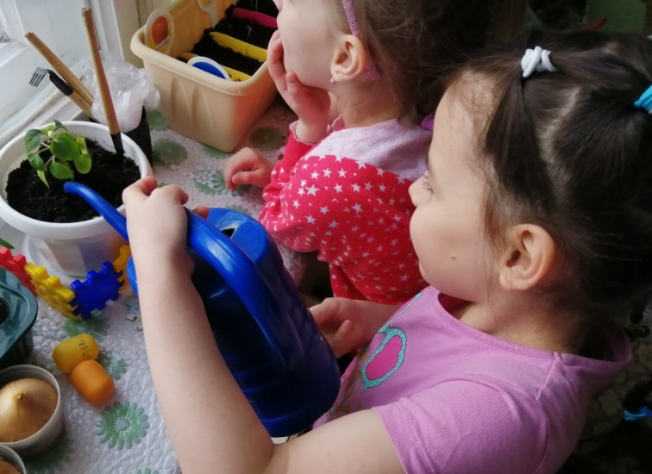

- Рассматривание иллюстраций с изображение пресных водоемов;
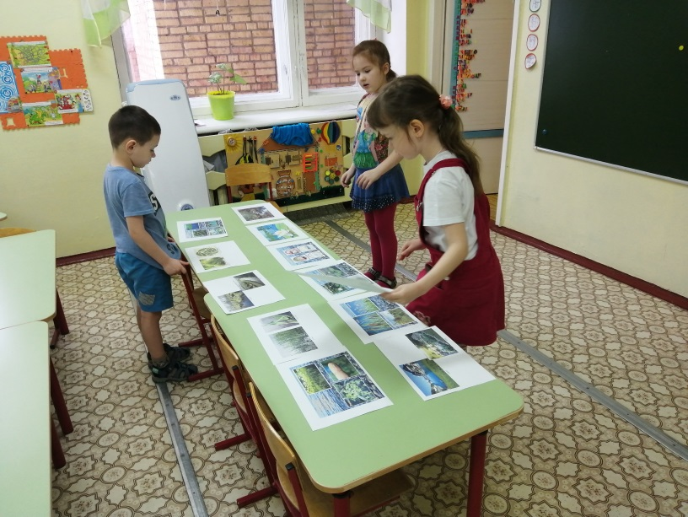
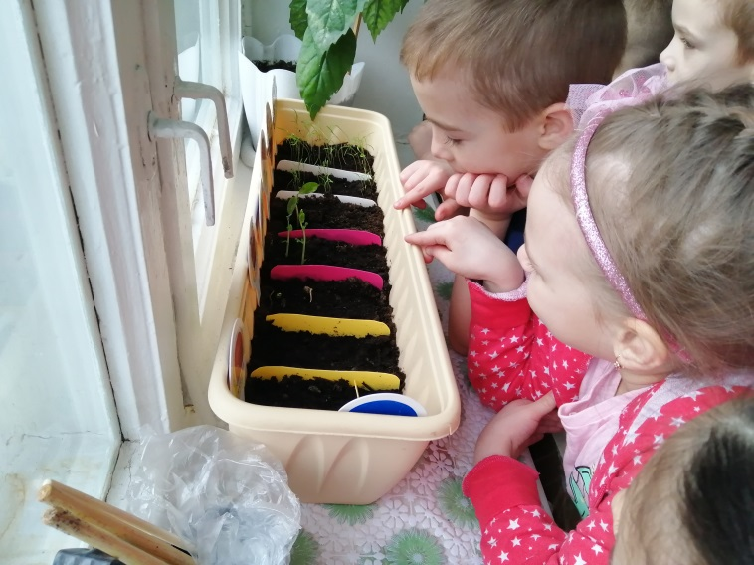
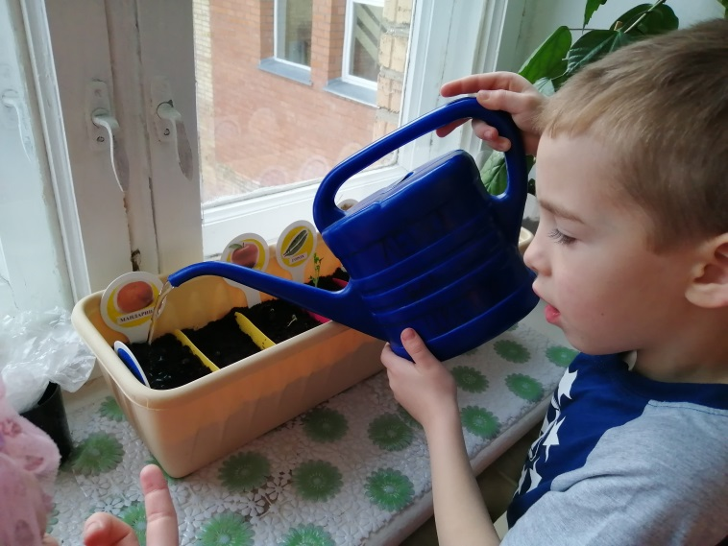
- Наблюдение за проращиванием семян в «Огороде окне»

- Просмотр видеофильма «Растения пресных водоемов»
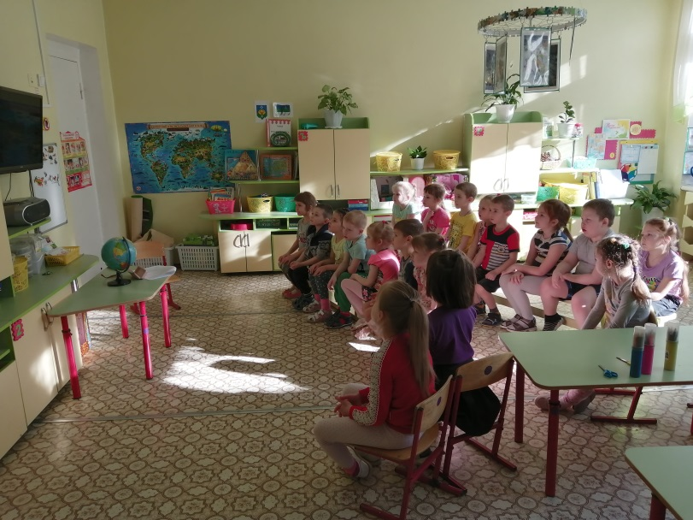

- Физминутка «В поле выросли цветы»;
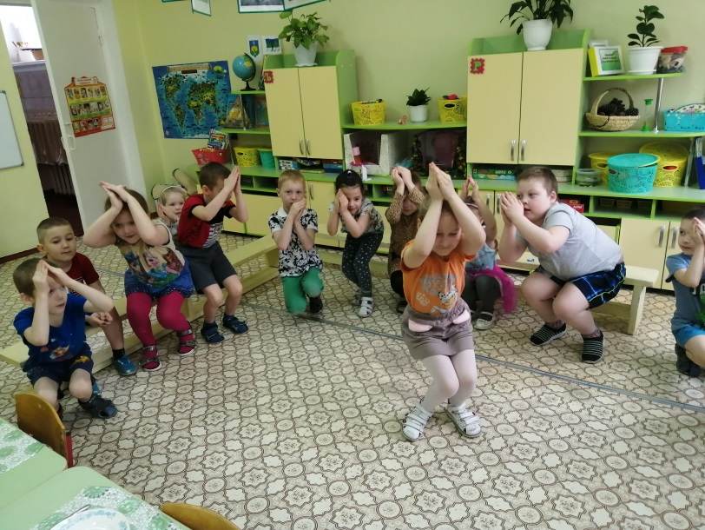

- Тест «Растения пресного водоема»
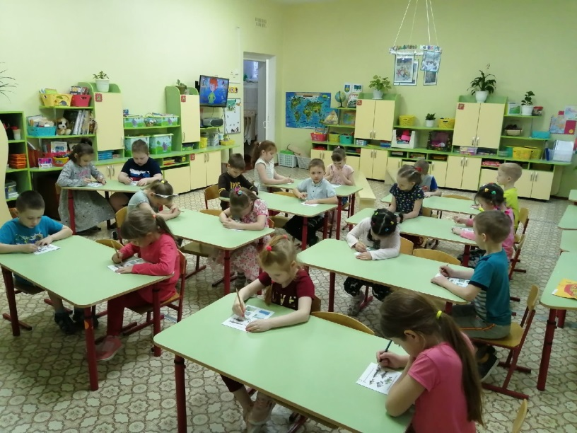
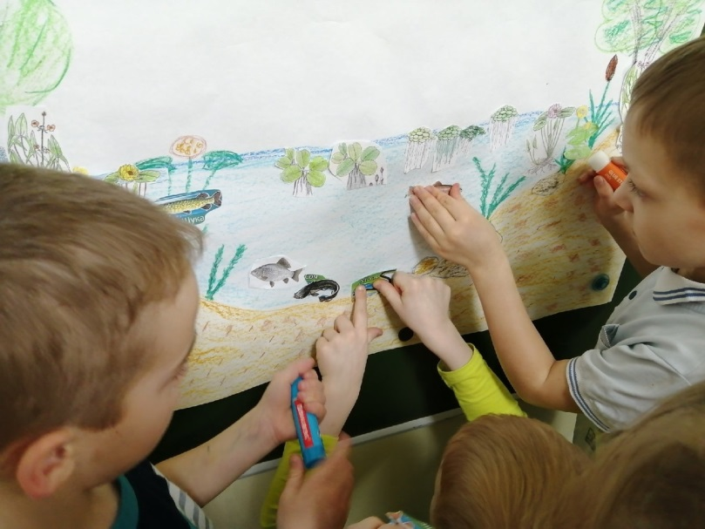
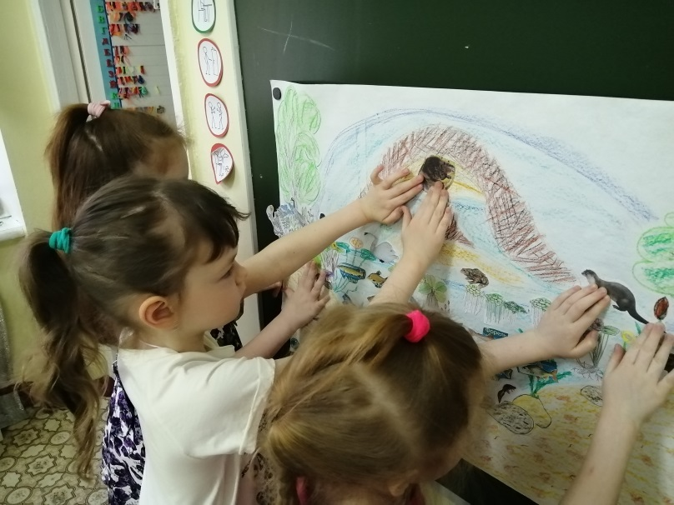
- Создание коллажа «Экосистема «Пресный водоем» (выполнялся детьми каждый день в течении всего фестиваля «Знатоки природы»)

